红柯先生生平简介

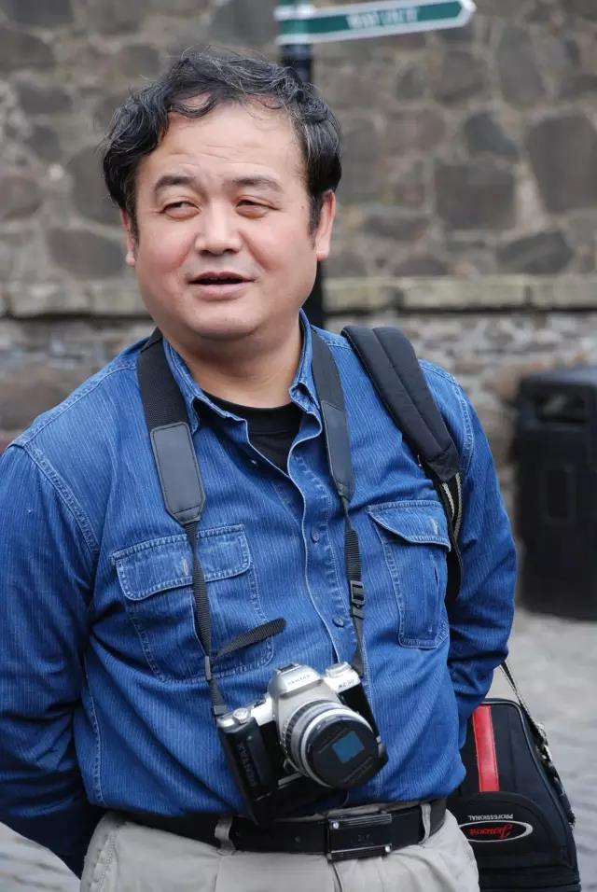

中国当代著名作家、陕西省政协委员、中国作家协会全委会委员、陕西作家协会副主席、陕西师范大学文学院教授红柯先生，因心脏病突发抢救无效，于2018年2月24日凌晨4时46分不幸逝世，享年56岁。

红柯本名杨宏科，1962年6月7日出生于陕西省岐山县凤鸣镇。1985年7月毕业于宝鸡文理学院汉语言文学专业，留校任宣传部院刊助理编辑。1986年8月，调入新疆伊犁州技工学校，在广袤的新疆工作、生活了十年。1995年11月，又从新疆调入母校宝鸡文理学院中文系，1998年晋升为副教授，2002年破格晋升为教授，并担任中文系副主任。2004年10月作为有特殊贡献人才引进到陕西师范大学文学院。2004年入选陕西省突出贡献专家。2005年被评为全国宣传文化系统“四个一批”人才。2006年入选国务院政府特殊津贴专家。2007年起担任陕西省作家协会副主席。2016年任中国作家协会全委会委员，同年获第三届叶圣陶教师文学奖。2017年入选国家“万人计划”哲学社会科学领军人才，同年聘为二级教授。

人有两个寿命，一个生物寿命，一个社会寿命。红柯虽生物寿命短暂，但其社会寿命却会穿越历史、跨越国界。他注定要成为一棵兀立荒原的树，生命有限，但奇崛不倒，会成为久远的生命风景！

游走在游牧文明与农耕文明两重文化域境中的红柯先生，在以厚重的秦文化视野感知和审视轻灵旷达的塞外文化与文明时，内心某些沉睡着的灵性被激活了，释放出了巨大的诗性光芒和生命能量。

从1997年的成名作短篇小说《美丽奴羊》，到2017年的长篇力作《太阳深处的火焰》，二十多年来，红柯先生给我们创作出了许多发人深思的优秀作品。他出版的著作计有：短篇小说集《美丽奴羊》；中短篇小说集《金色的阿尔泰》《跃马天山》《黄金草原》《古尔图荒原》《莫合烟》《野啤酒花》《太阳发芽》《额尔齐斯河波浪》《狼嗥》；长篇小说《西去的骑手》《天下无事》《老虎！老虎！》《咳嗽的石头》《大河》《乌尔禾》《阿斗》《百鸟朝凤》《生命树》《好人难做》《喀拉布风暴》《少女萨吾尔登》《太阳深处的火焰》；散文集《手指间的大河》《敬畏苍天》《龙脉》；文化、文学研究文集《绚烂与宁静—西部各民族文化文学研究及黄河中上游各民族民间艺术考察》等。

几乎每一年，红柯都在向中国文坛奉献着自己的倾情书写。他在与时间赛跑，用生命写作。他蘸着心血书写着他对这个世界的热爱、依恋、忧思和痛悟。他曾说过：四十岁以前他没有掉过眼泪，可四十岁以后，他经常会为这个世界的许多事情而潸然泪下。

红柯先生曾于1997、1999、2000年三次获全国十佳小说奖，并先后获得过冯牧文学奖、鲁迅文学奖、庄重文文学奖、中国小说学会奖长篇小说奖、陕西省文艺大奖等。其中长篇《西去的骑手》《乌尔禾》《生命树》《喀拉布风暴》分别入围第六、七、八、九届茅盾文学奖前十名；《太阳深处的火焰》荣登2017年第二届中国长篇小说年度金榜领衔作品。

不独文学创作上取得了丰硕成果，作为教授的红柯先生，还把大量心力用于本科和研究生教学，以一个作家兼学者的深厚素养和敬业精神，培养了一届又一届优秀学子。他主讲的《文学与人生》《中国少数民族文学史》《中国少数民族文学经典导读》《中国西部文化与民族文学》等课程深受学生喜爱，学生们都亲切地称他为“我红柯老师”。他的睿智、深刻、痴心、炽爱，一定会化为涓涓细流，在他的后学身上汇成大河，长成伟岸的生命树。

红柯同志忠诚党的教育事业，工作上兢兢业业，治学上严谨认真；为人低调谦和、平易友善，处事不矜不骄、宽和大度，在同事中留下很好口碑。他的突然辞世，是中国文坛和陕西文坛的重大损失，更是陕西师范大学和文学院的重大损失。

骑手西去无还日，跃马天山访瑶池。红柯先生过早地离开了我们，但他重要的文学成果和可贵的文学精神，必将长存于我们心中。红柯，你生命的大河从指间滑落了，但你的生命之树必将常青！

红柯先生，安息吧！